Мы очень рады, что Вы заглянули на страницу Специализированного подросткового центра профилактики и лечения инфекций, передаваемых половым путем.
Наш центр проводит профилактические мероприятия для несовершеннолетних, ориентированные на предупреждение инфицирования ИППП и минимизацию проявлений рискованного поведения в следующих направлениях:
- Групповые занятия;
- Индивидуальное консультирование;
- Интерактивные тренинги.
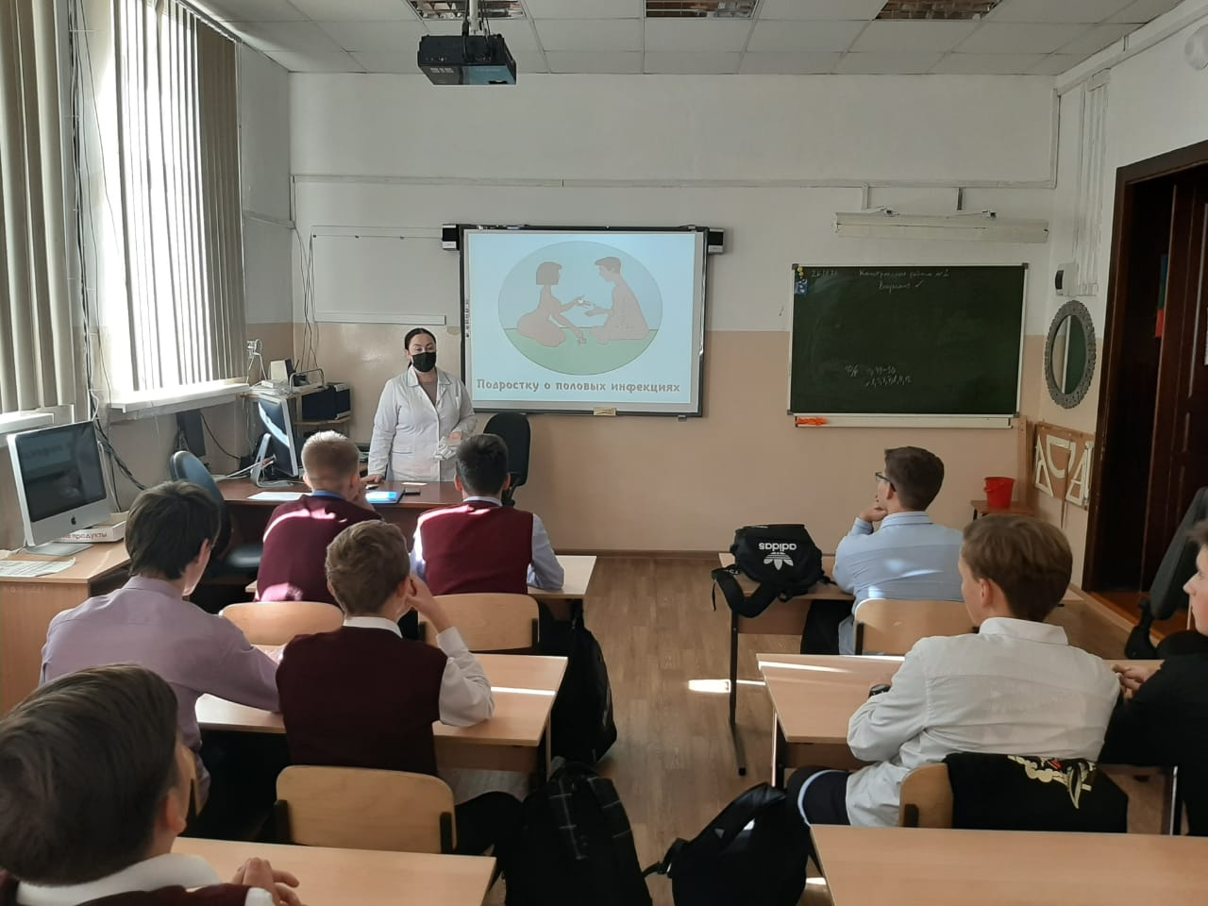

Темы тренингов:
- Инфекции передаваемые половым путем;
- Преодоление психологического барьера при использовании и покупке средств защиты;
- Методы контрацепции;
- Здоровый образ жизни и др.темы.
С использованием психологических приемов (мозговой штурм, ролевые игры, групповая дискуссия)
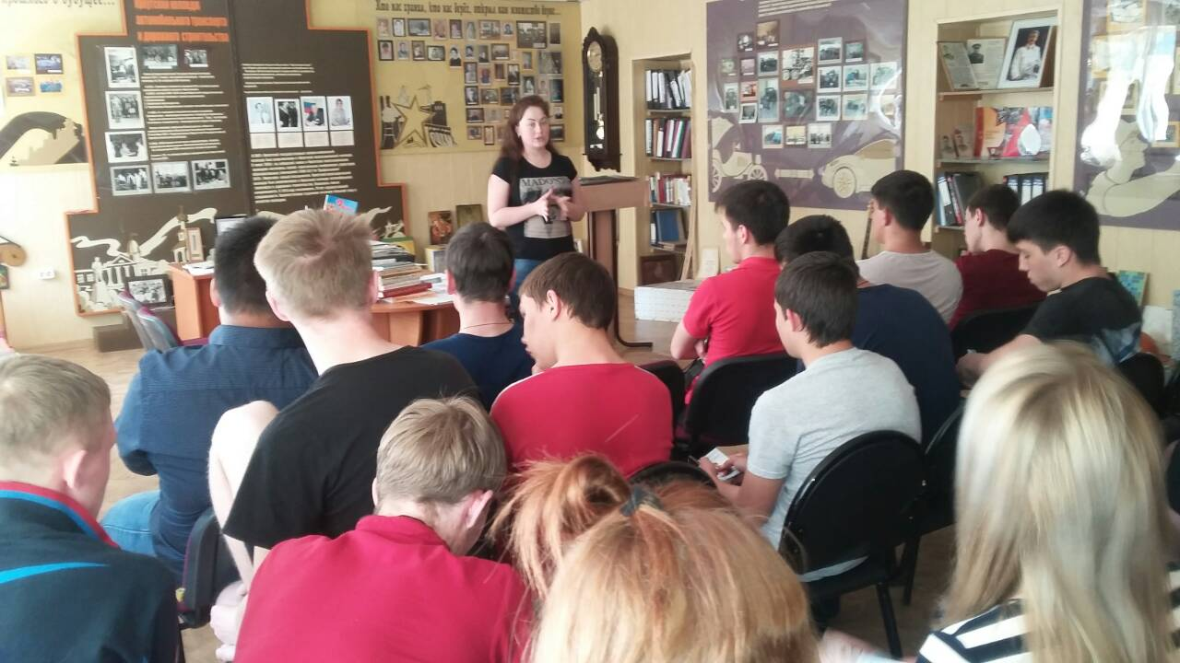
Психолог:
Власова Татьяна Николаевна
Дерматовенеролог:
Свидерик Элла Геннадьевна

Мероприятия Центра:
- Доверительная беседа с психологом поможет тебе принять решение или справиться с проблемой, найти выход из трудной ситуации.
- Тренинги или занятия проходят в форме общения, дают знания по безопасному поведению и профилактике половых инфекций, а также дают ответы на возникающие вопросы по здоровью.
- 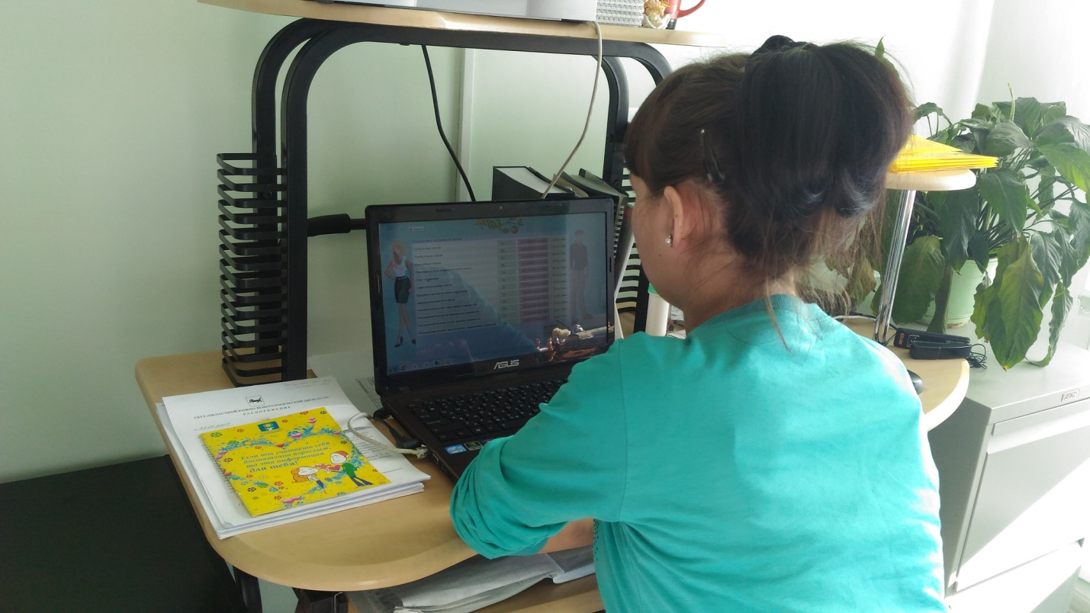
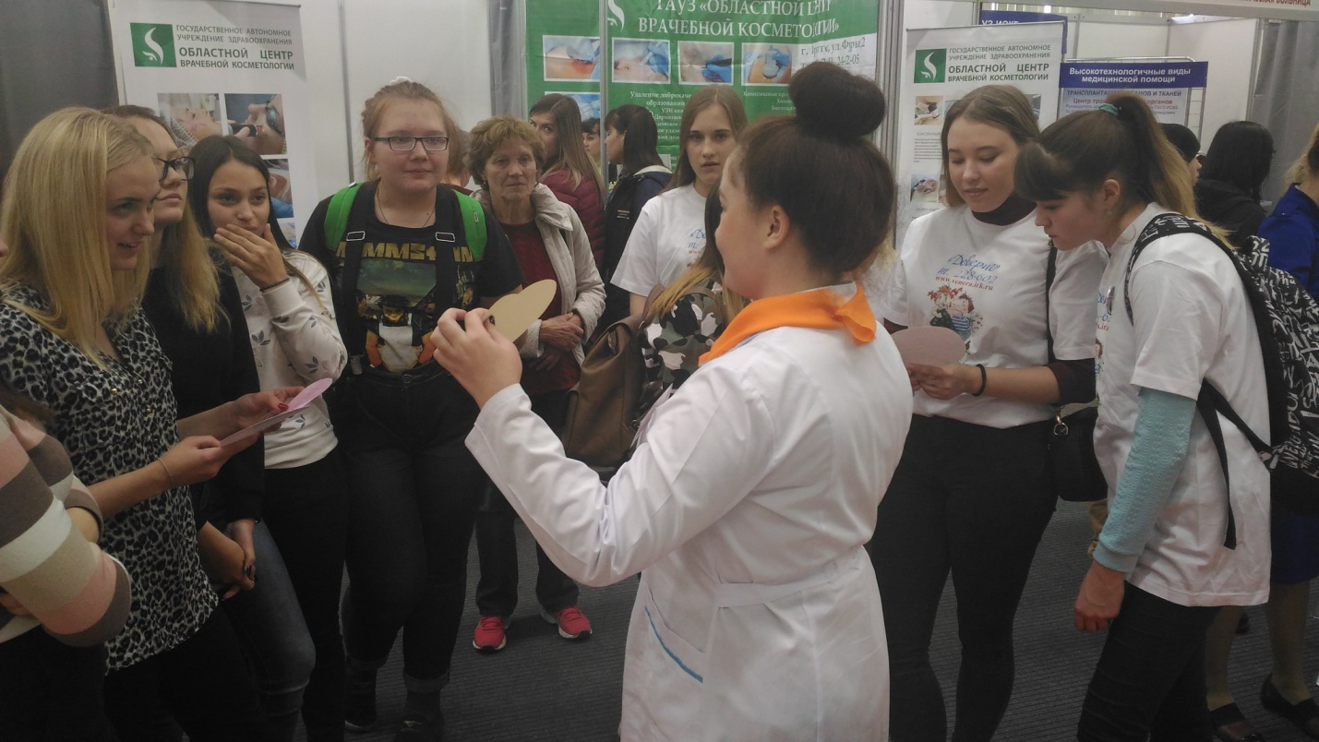

- По желанию Вы можете пройти обучающий курс занятий «равный обучает равного» и стать волонтером по здоровому образу жизни. Это даст тебе возможность проявить себя, выступать на различных акциях, мероприятиях профилактических дискотеках, СМИ и т.д.

